หน่วยการเรียนรู้ที่ ๕ ความแตกต่างที่ไม่แตกต่าง
แผนการจัดการเรียนรู้ที่ ๖ เรื่อง แก้ปัญหาความขัดแย้งด้วยสันติวิธี (๑)
ส ๑๒๒______หน้าที่พลเมือง ๒ กลุ่มสาระการเรียนรู้สังคมศึกษา ศาสนา และวัฒนธรรม

ชั้นประถมศึกษาปีที่ ๒ เวลา ๑ ชั่วโมง


ผลการเรียนรู้

] ยกตัวอย่างความขัดแย้งในโรงเรียน และเสนอวิธีการแก้ปัญหาโดยสันติวิธี (ข้อ ๙)
] ปฏิบัติตนเป็นผู้มีวินัยในตนเอง (ข้อ ๑๐)


สาระสำคัญ/ความคิดรวบยอด/หลักการ

หน้าที่และความรับผิดชอบ เมื่อได้รับมอบหมายให้ปฏิบัติหน้าที่อย่างใดอย่างหนึ่ง ทุกคนควรปฏิบัติหน้าที่ร่วมกันด้วยความสามัคคีและมีความรับผิดชอบ และร่วมมือกันแก้ปัญหาในการปฏิบัติหน้าที่ให้สำเร็จลุล่วงโดยสันติวิธี


สาระการเรียนรู้

] ความขัดแย้งในห้องเรียน และวิธีการแก้ปัญหาโดยสันติวิธี


สมรรถนะสำคัญของผู้เรียน
ฐาน

 ความสามารถในการคิด
- การคิดวิเคราะห์
- การคิดสังเคราะห์
- การคิดประเมินค่า
- การคิดอย่างมีวิจารณญาณ
- การคิดสร้างสรรค์
 ความสามารถในการแก้ปัญหา
 ความสามารถในการใช้ทักษะชีวิต


คุณลักษณะอันพึงประสงค์และค่านิยม
ฐาน

คุณลักษณะอันพึงประสงค์ | ค่านิยมหลักของคนไทย
- รักชาติ ศาสน์ กษัตริย์  - ซื่อสัตย์สุจริต  - มีวินัย  - ใฝ่เรียนรู้    - อยู่อย่างพอเพียง  - มุ่งมั่นในการทำงาน  - รักความเป็นไทย  - มีจิตสาธารณะ | - มีความรักชาติ ศาสนา พระมหากษัตริย์  - ซื่อสัตย์ เสียสละ อดทน  - กตัญญูต่อพ่อแม่ ผู้ปกครอง ครูบาอาจารย์  - ใฝ่หาความรู้ หมั่นศึกษาเล่าเรียน ทั้งทางตรง  และทางอ้อม  - รักษาวัฒนธรรมประเพณีไทยอันงดงาม  - มีศีลธรรม รักษาความสัตย์ หวังดีต่อผู้อื่น    เผื่อแผ่และแบ่งปัน  - เข้าใจ เรียนรู้การเป็นประชาธิปไตย อันมีพระมหากษัตริย์ทรงเป็นประมุข ที่ถูกต้อง  - มีระเบียบวินัย เคารพกฎหมาย ผู้น้อยรู้จัก  การเคารพผู้ใหญ่  - มีสติรู้ตัว รู้คิด รู้ทำ รู้ปฏิบัติ ตามพระราชดำรัสของพระบาทสมเด็จพระเจ้าอยู่หัว  - รู้จักดำรงตนอยู่โดยใช้หลักปรัชญาของเศรษฐกิจพอเพียง  - มีความเข้มแข็งทั้งร่างกายและจิตใจ ไม่ยอมแพ้ต่ออำนาจฝ่ายต่ำหรือกิเลส มีความละอาย  เกรงกลัวต่อบาปตามหลักของศาสนา  - คำนึงถึงผลประโยชน์ของส่วนรวมและของชาติมากกว่าผลประโยชน์ของตนเอง

ภาระงาน/ชิ้นงาน
ฐาน

(-)
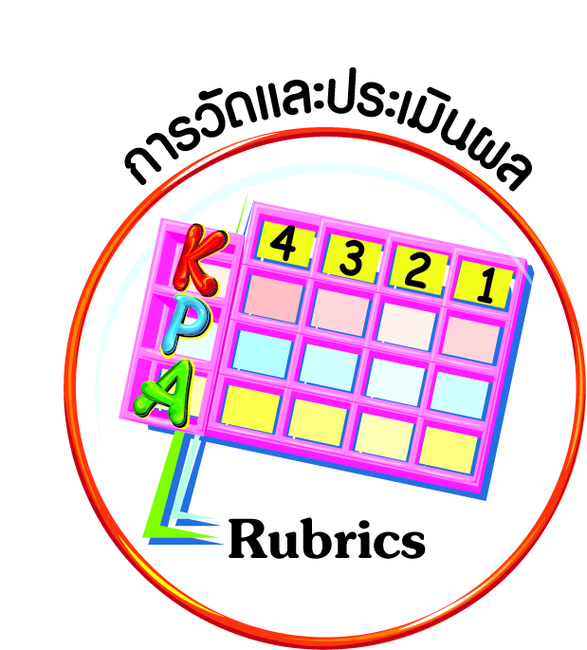
การวัดและประเมินผล
ฐาน

- แบบประเมินพฤติกรรมรายบุคคล
- การประเมินผลตามสภาพจริง (Rubrics)
- เกณฑ์การให้คะแนน (ระดับคะแนน-ระดับคุณภาพ)


การจัดกิจกรรมการเรียนรู้
ฐาน

๑. ให้นักเรียนช่วยกันอ่านนิทาน เรื่อง วัวสามตัว

วัวสามตัว
กาลครั้งหนึ่งนานมาแล้ว วัวสามตัวได้สัญญากันว่าจะเป็นเพื่อนรักต่อกัน
ดังนั้น วัวทั้งสามตัวจึงมักจะออกไปไหนมาไหนด้วยกันตลอดเวลา และคอยระวังภัย
ให้กันและกัน วันหนึ่งมีสิงโตตัวหนึ่งจ้องหาหางที่จะกินวัว จึงแอบไปบอกกับวัว
ตัวที่หนึ่งว่า วัวตัวที่สองและวัวตัวที่สามนินทาด่าว่าลับหลัง แล้วสิงโตก็ไปยุแหย่วัวตัวที่สอง
ว่า วัวตัวที่หนึ่งกับวัวตัวที่สามคิดทำร้าย แล้วยุแหย่วัวตัวที่สามในทำนองเดียวกัน ไม่นาน
วัวทั้งสามตัวก็เริ่มแตกความสามัคคี และไม่ไว้ใจกัน ต่างฝ่ายต่างออกไปหากิน
ตามลำพัง สิงโตจึงมีโอกาสจับวัวกินทีละตัวจนหมด

๒. ให้นักเรียนตอบคำถามจากเรื่อง คือ ข้อคิดที่ได้ และวิธีการแก้ปัญหา ครูตั้งคำถามเพิ่มเติมเพื่อให้นักเรียนเข้าใจในความขัดแย้งที่อาจมาจากสาเหตุอื่น ๆ
ตัวอย่างคำถาม
 ความขัดแย้งของสมาชิกที่อยู่รวมกัน มีสาเหตุเกิดจากสิ่งใดได้บ้าง
- เมื่อทราบถึงปัญหา เราควรแก้ไขปัญหาอย่างไร
 การแก้ปัญหาปฏิบัติเพียงคนเดียวได้หรือไม่
๓. นักเรียนร่วมกันระดมสมองในการตอบปัญหาแต่ละข้อ สนทนาถึงเหตุผลและวิธีการแก้ปัญหา ให้ข้อเสนอแนะเพิ่มเติม
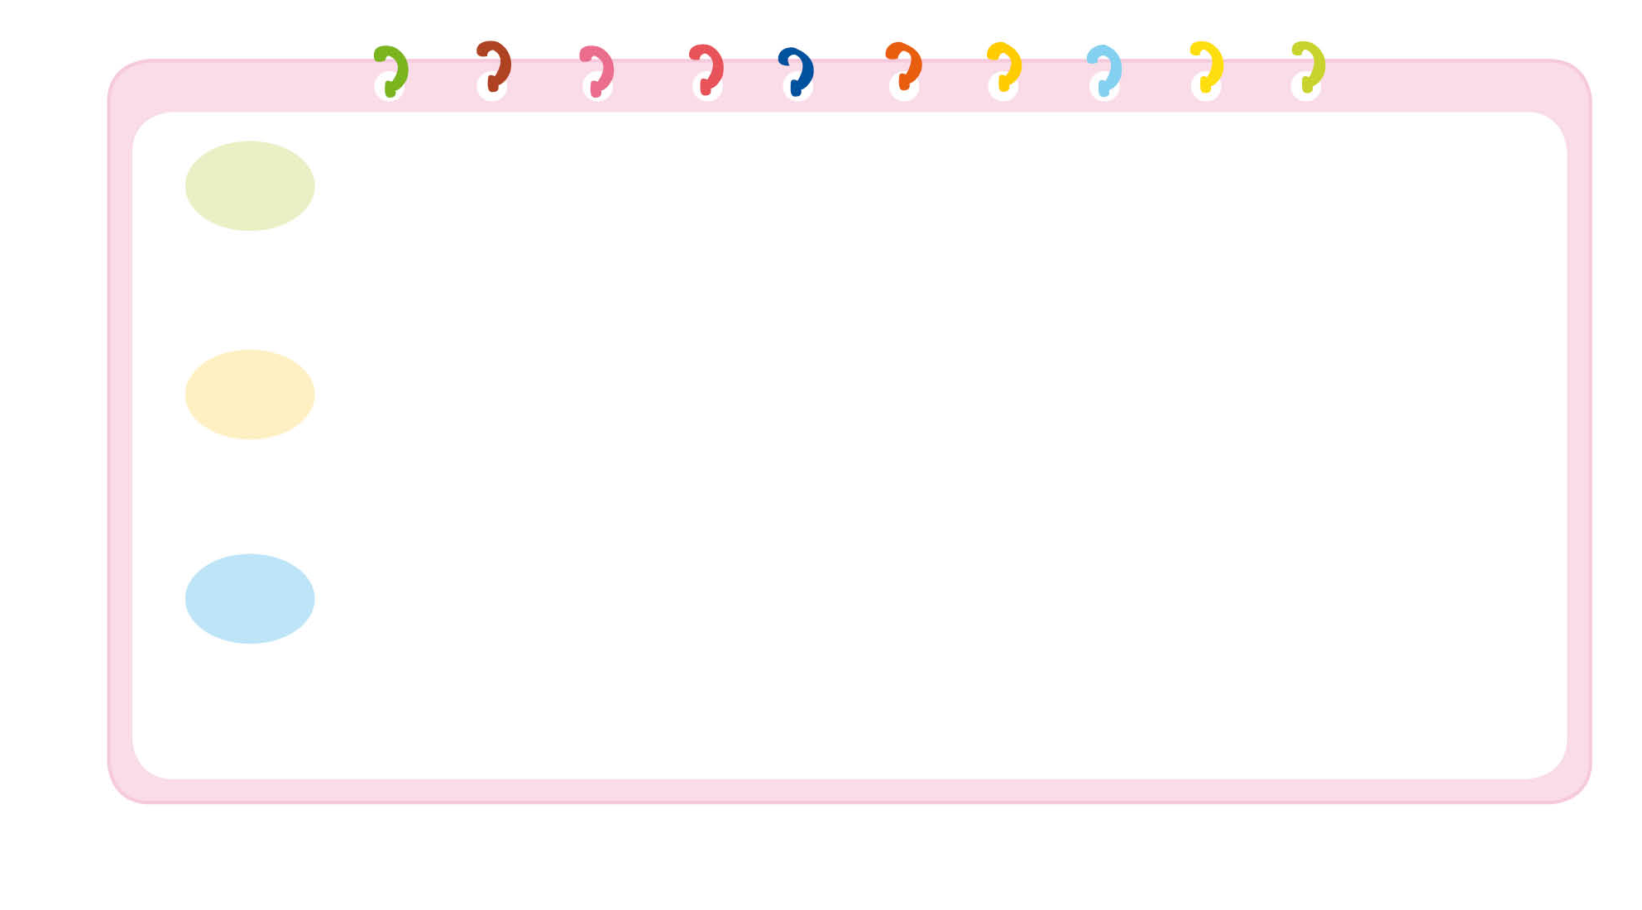
๓.๑ นิทานเรื่อง วัวสามตัว ให้ข้อคิดเรื่องใด ___________
________________________________

(ความสามัคคี)
๓.๒ ถ้านักเรียนเป็นวัว จะมีวิธีการแก้ปัญหาอย่างไร _______
________________________________
________________________________

(ไม่หูเบาเชื่อฟังคำพูดของสิงโตง่าย ๆ เมื่อมีปัญหา

ควรหันหน้าพูดคุยกันก่อนตัดสินใจทำสิ่งใด)

๔. นักเรียนสรุปความเข้าใจความขัดแย้งที่สามารถเกิดขึ้น และวิธีแก้ปัญหาโดยสันติวิธี
๕. ครูให้นักเรียนสำรวจหาความขัดแย้งที่มีในห้องเรียนมาคนละหนึ่งปัญหา เพื่อมานำเสนอวิธีแก้ปัญหาโดยสันติวิธีในชั่วโมงต่อไป


การจัดบรรยากาศเชิงบวก
ฐาน

ให้นักเรียนมีโอกาสได้เห็นแบบอย่างที่ดี ได้เรียนรู้การประพฤติปฏิบัติที่ถูกต้องดีงาม ร่วมกันแสดงความคิด ความรู้สึก แลกเปลี่ยนประสบการณ์เพื่อขยายการเรียนรู้ สามารถศึกษาจากสื่อและแหล่งเรียนรู้ที่หลากหลาย ครูเป็นผู้แนะนำแนวทางที่ถูกต้อง

สื่อการเรียนรู้และแหล่งการเรียนรู้
ฐาน

 นิทาน เรื่อง วัวสามตัว

ข้อเสนอแนะของผู้บริหารสถานศึกษา

______________________________________________________________________________
______________________________________________________________________________
______________________________________________________________________________
______________________________________________________________________________
______________________________________________________________________________
______________________________________________________________________________
______________________________________________________________________________
______________________________________________________________________________
______________________________________________________________________________
______________________________________________________________________________
______________________________________________________________________________
______________________________________________________________________________
______________________________________________________________________________
______________________________________________________________________________
______________________________________________________________________________
______________________________________________________________________________
______________________________________________________________________________
______________________________________________________________________________
______________________________________________________________________________
______________________________________________________________________________
______________________________________________________________________________
______________________________________________________________________________
______________________________________________________________________________
______________________________________________________________________________

ลงชื่อ_________________________ (ผู้บริหารสถานศึกษา)
(_________________________)
________/________/________
บันทึกหลังการสอน

ผลการจัดการเรียนการสอน
]
______________________________________________________________________________
______________________________________________________________________________
______________________________________________________________________________
______________________________________________________________________________
______________________________________________________________________________
______________________________________________________________________________

ปัญหา / อุปสรรค
]

______________________________________________________________________________
______________________________________________________________________________
______________________________________________________________________________
______________________________________________________________________________
______________________________________________________________________________
______________________________________________________________________________

แนวทางแก้ไข
]

______________________________________________________________________________
______________________________________________________________________________
______________________________________________________________________________
______________________________________________________________________________
______________________________________________________________________________
______________________________________________________________________________

ลงชื่อ_____________________________ (ผู้บันทึก)
(____________________________)
_________/__________/________

